國旅卡第一次登入操作及相關內容操作說明
一、國旅卡檢核系統網址:
https://inquiry.nccc.com.tw/html/index_personal.htm
- 帳號:身分證字號(包含英文字母須大寫)
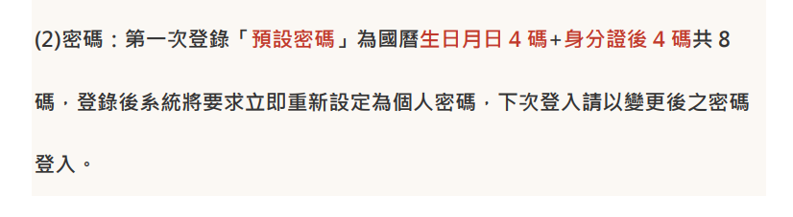二、國旅卡特約商店查詢:
https://travel.nccc.com.tw/NASApp/NTC/servlet/com.du.mvc.EntryServlet?Action=RetailerInquiry&Type=GetFull

